2019年国家自然科学奖拟提名项目公示表
项目名称 | 低维氧化物半导体同质/异质界面构建与应用基础研究
提名意见 | 我单位认真审阅了该项目提名书及附件材料，确认全部材料真实有效，相关栏目均符合国家科学技术奖励工作办公室的填写要求。  氧化物半导体具有优异的光、电、磁等多功能特性，是电子、信息、能源等高技术领域的重要基础材料。特别是低维氧化物半导体，可通过构建纳米界面产生基于界面电荷和能带调控的新奇特性，已成为拓展新功能的重要前沿。1998年以来，该项目以构建低维氧化物半导体同质/异质界面为主线，实现了对电子(离子)转移/输运过程的有效调控，首次研制出非晶氧化物神经突触仿生器件，开创了高密度全息光存储的新方向，创建了高活性光催化材料的新架构。在氧化物半导体界面构建、电子/离子调控与功能化研究领域，取得了系列创新成果，8篇代表性论文发表在《ADV FUNCT MATER》、《APPL PHYS LETT》、《IEEE EDL》等期刊上，被《NAT MATER》、《ADV MATER》、《CHEM REV》等研究论文和综述文章正面引用和评述，SCI他引922次，2篇入选ESI高被引论文；授权发明专利3项。主要成果获吉林省自然科学一等奖、吉林省科技进步一等奖各1项。相关研究为本领域的发展做出了基础性、开拓性贡献，促进了材料学科的发展。  提名该项目为国家自然科学奖 二 等奖。
项目简介 | 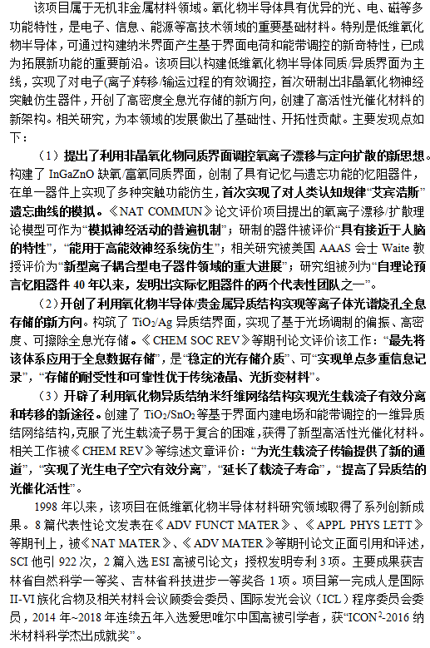
客观评价 | 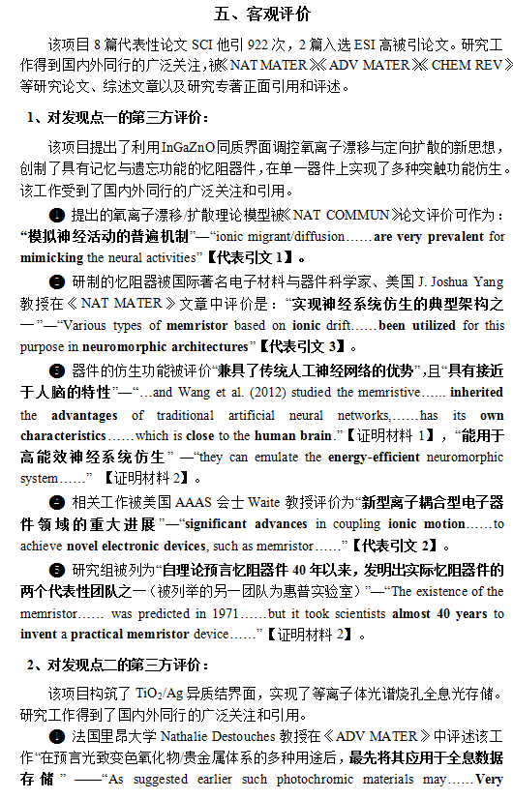  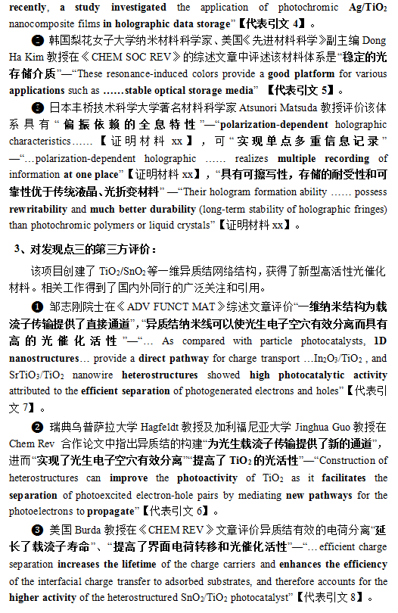
代表性论文专著目录（不超过8篇，第一完成人在纸质推荐书签名）： | 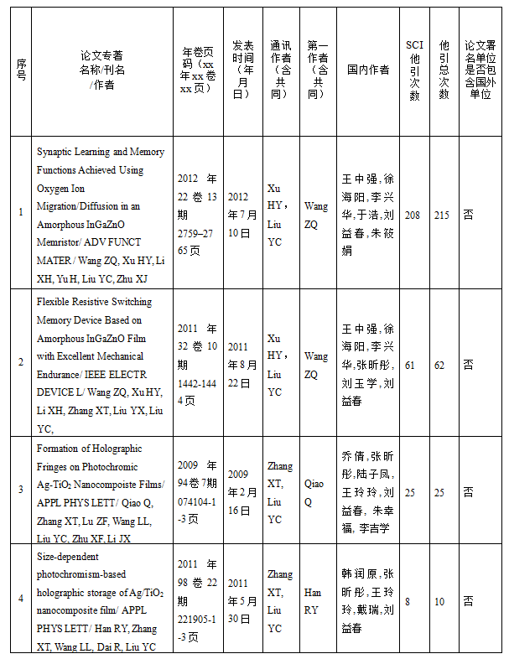  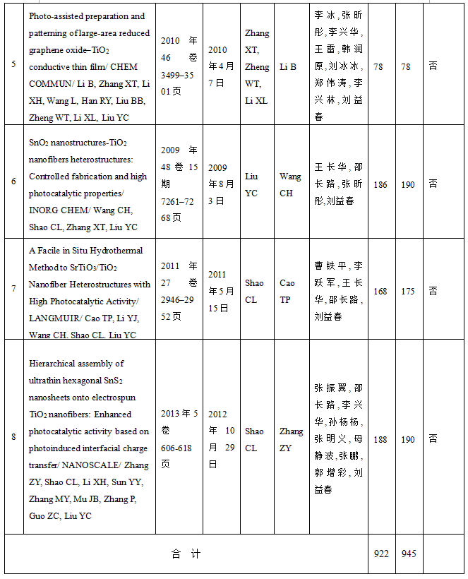
主要完成人情况 | 1.姓名：刘益春  排名：1  行政职务：校长  技术职称：教授  工作单位：东北师范大学  完成项目时所在单位：东北师范大学  对本项目主要学术贡献：  对发现点1、2和3作出了创造性贡献。代表性论文1、2、3、4、6的通讯作者或共同通讯作者，代表性论文5、7、8的共同作者，对研制非晶氧化物类脑神经突触器件、开创等离子体全息光存储新方向、创建高活性光催化材料新架构的研究工作有重要贡献。  曾获国家科技奖励情况：  国家自然科学二等奖（第一完成人），2015年，“低维氧化锌材料的载流子调控与功能化研究”，证书编号：2015-Z-108-2-04-R01  2.姓名：徐海阳  排名：2  行政职务：副校长  技术职称：教授  工作单位：东北师范大学  完成项目时所在单位：东北师范大学  对本项目主要学术贡献：  对发现点1作出了创造性贡献。代表性论文1、2的共同通讯作者，对研制非晶氧化物类脑神经突触器件的研究工作有重要贡献。  曾获国家科技奖励情况：  国家自然科学二等奖（第三完成人），2015年，“低维氧化锌材料的载流子调控与功能化研究”，证书编号：2015-Z-108-2-04-R01  3.姓名：张昕彤  排名：3  行政职务：无  技术职称：教授  工作单位：东北师范大学  完成项目时所在单位：东北师范大学  对本项目主要学术贡献：  对发现点1、2和3作出了创造性贡献。代表性论文3、4、5的共同通讯作者，代表性论文2、6的共同作者，对研制非晶氧化物类脑神经突触器件、开创等离子体全息光存储新方向、创建高活性光催化材料新架构的研究工作有重要贡献。  曾获国家科技奖励情况：无。  4.姓名：邵长路  排名：4  行政职务：无  技术职称：教授  工作单位：东北师范大学  完成项目时所在单位：东北师范大学  对本项目主要学术贡献：  对发现点3作出了创造性贡献。代表性论文7、8的通讯作者，代表性论文6的共同作者，对创建高活性光催化材料新架构的研究工作有重要贡献。  曾获国家科技奖励情况：  国家自然科学二等奖（第四完成人），2015年，“低维氧化锌材料的载流子调控与功能化研究”，证书编号：2015-Z-108-2-04-R01  5.姓名：王中强  排名：5  行政职务：无  技术职称：副教授  工作单位：东北师范大学  完成项目时所在单位：东北师范大学  对本项目主要学术贡献：  对发现点1作出了创造性贡献。代表性论文1、2的第一作者，对研制非晶氧化物类脑神经突触器件的研究工作有重要贡献。  曾获国家科技奖励情况：无。
合作人关系说明 | 项目第二完成人是第一完成人的博士研究生，博士毕业后，加入项目课题组，主要负责氧化物光电器件与存储器件的研究工作，对发现点一做出了重要贡献。  项目第三完成人在回国后，加入项目课题组，开展氧化物全息光存储材料研究，对发现点二做出了重要贡献，同时参与了发展点一、三的研究工作。  项目第四完成人2003年加入课题组，从事氧化物功能纳米纤维的研究工作，对发展点三氧化物异质结纳米纤维网络的构建做出了重要贡献。  项目第五完成人，在攻读研究生学位和留校工作后一直在项目课题组从事氧化物电存储器件的研究工作，对发现点一做出了重要贡献。  